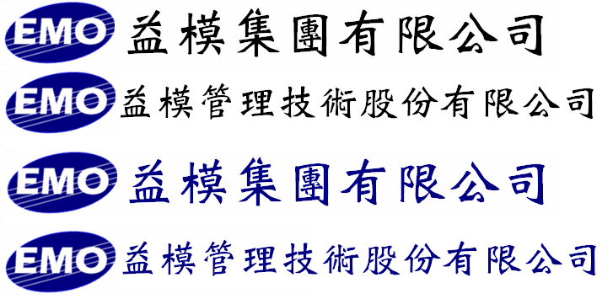
Emo Managment Technologies Inc.

EMOS-MES
系統規格書

程 式 名 稱 : 檢驗項目類別維護
程 式 編 號 : qcs00002
系 統 版 號 : V00-02

目錄
規格變更歷程 3
程式欄位說明 4
作業流程圖 4
資料表結構 4
資料表關聯圖 5

規格變更歷程

版次 | 日期 | 修改人 | 變更內容
1 | 2016/12/31 | 林君燁 | 規格新增
2 | 2017/1/11 | 李佳真 | 補規格說明
3 | 2017/2/12 | 李佳真 | 修正欄位檢驗類別AQL缺點等級,實測值設定加N不維護狀態

程式欄位說明

==先設計畫面==
(二頁簽)

檢驗項目畫面
檢驗項目代號 | 檢驗項目說明 | 實測值設定 | 檢驗標準 | 檢驗水準 | 缺點等級 | 備註 | 狀態
 |  | 數字.文字

--接續-- | 建立人員 | 建立日期 | 最後修改人員 | 最後修改日期

檢驗代號語系設定
語系 | 檢驗項目代號 | 檢驗項目說明 | 備註 | 建立人員 | 建立日期 | 最後修改人員 | 最後修改日期

作業說明：
- 有新增、修改、查詢的功能。
- 代號說明欄位，要依登入語系別自行切換。
- 可以有EXCEL匯入匯出功能。
- 每一項操作都要記錄LOG，尤其是存檔時要記錄保存的內容。
- 新增存檔，要將登入帳號的ID號寫入建立人欄位，系統日期寫入建立日期欄位。
- 修改存檔，要將登入帳號的ID號寫入修改人欄位，系統日期寫入修改日期欄位。

欄位說明
- 檢驗水準下拉選單：1:一般(I),2:一般(II),3:一般(III),S1:特殊(S-1),S2:特殊(S-2),S3:特殊(S-3),S4:特殊(S-4),U1:自定(U-1), U2:自定(U-2),U3:自定(U-3),U4:自定(U-4)
- 缺點等級下拉選單：AC:A級嚴重,CR:B級嚴重,MA:主要,MI:次要
上述二項下拉選單，另開資料表做記錄，不做程式畫面，可視為初始值資料。
- 檢驗項目代號: 必輸欄位,可新增不可修改
- 檢驗項目說明: 必輸欄位,可新增不可修改,可新增語系說明
- 實測值設定: 必輸欄位,下拉選單,提供二種設定D數值型,C字符型, N不需要,預設C
- 檢驗標準: 自行維護標準內容
- 檢驗水準: 必輸欄位,下拉選單,讀取檢驗水準QCS_INSPECTION_LEVEL資料
- 缺點等級: 必輸欄位,下拉選單,讀取缺點等級QCS_INSPECTION_FAULT資料
- 備註:
- 狀態:0:作廢,1:正常

檢驗類別畫面
類別代號 | 類別說明 | 備註 |  | 建立人員 | 建立日期 | 最後修改人員 | 最後修改日期
 |  |  | [抽檢設定]

抽檢設定畫面
抽驗方式 | A級嚴重 | B級嚴重 | 主要 | 次要 | 建立人員 | 建立日期 | 最後修改人員 | 最後修改日期
減量抽檢 | AQL | AQL | AQL | AQL
正常抽檢 | AQL | AQL | AQL | AQL
加嚴抽檢 | AQL | AQL | AQL | AQL

檢驗類別語系設定
語系 | 類別代號 | 類別說明 | 備註 | 建立人員 | 建立日期 | 最後修改人員 | 最後修改日期

作業說明：
- 有新增、修改、查詢的功能。
- 代號說明欄位，要依登入語系別自行切換。
- 可以有EXCEL匯入匯出功能。
- 每一項操作都要記錄LOG，尤其是存檔時要記錄保存的內容。
- 新增存檔，要將登入帳號的ID號寫入建立人欄位，系統日期寫入建立日期欄位。
- 修改存檔，要將登入帳號的ID號寫入修改人欄位，系統日期寫入修改日期欄位。

欄位說明
- 檢驗類別:必輸欄位,可新增不可修改
- 類別說明: 必輸欄位,可新增不可修改,可維護語系說明
- 備註: 可新增不可修改,可維護語系說明
- 抽檢設定:
  - 按下抽檢設定，若為首次維護資料，則程式自動長出抽驗方式及缺點等級欄位明細，不允許手動新增。
  - 抽驗方式:讀取檢驗方式QCS_INSPECTION_METHOD所有資料
  - 缺點等級:讀取缺點等級QCS_INSPECTION_FAULT所有資料
  - AQL:必輸欄位,下拉選單，讀取合格质量水平QCS_AQL所有資料,default(0)。

作業流程圖
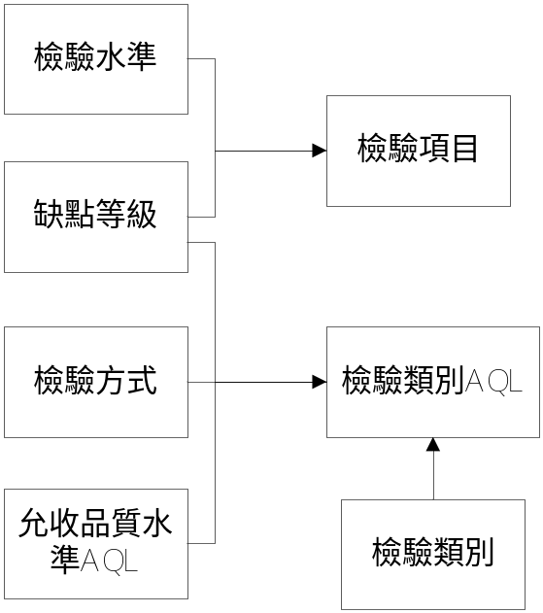

資料表結構
檢驗水準QCS_INSPECTION_LEVEL (參考MES規格05-抽樣檢驗設定維護)
檢驗方式QCS_INSPECTION_METHOD (參考MES規格05-抽樣檢驗設定維護)
允收品質水準QCS_AQL (參考MES規格05-抽樣檢驗設定維護)

缺點等級QCS_INSPECTION_FAULT
欄位 | 名稱 | 屬性 | 長度 | 備註
Id | 索引主鍵流水號 | nvarchar | 50 | 主KEY, GUID
Fault | 缺點等級代號 | nvarchar | 30 | Not null
FaultDesc | 缺點等級說明 | nvarchar | 120 | Not null
Status | 狀態 | Char(2) | 2
CreateUser | 建立人 | nvarchar | 50 | GUID
CreateDate | 建立日期 | datetime
ModifyUser | 修改人 | nvarchar | 50 | GUID
ModifyDate | 修改日期 | datetime

檢驗項目QCS_INSPECTION_ITEM
欄位 | 名稱 | 屬性 | 長度 | 備註
Id | 索引主鍵流水號 | nvarchar | 50 | 主KEY, GUID
Item | 檢驗項目代碼 | nvarchar | 30 | Not null
ItemDesc | 檢驗項目說明 | nvarchar | 120 | Not null
StardardDesc | 檢驗標準 | nvarchar | 120
LevelId | 檢驗水準 | nvarchar | 50 | Not null
FaultId | 缺點等級 | nvarchar | 50 | Not null
AttributeFlag | 實測值設定(N不需要,D數值型,C字符型) | Char(2) | 1 | Default(N)
Status | 狀態 | Char(2) | 2 | Default(1)
CreateUser | 建立人 | nvarchar | 50 | GUID
CreateDate | 建立日期 | datetime
ModifyUser | 修改人 | nvarchar | 50 | GUID
ModifyDate | 修改日期 | datetime

檢驗類別 QCS_INSPECTION_CLASS
欄位 | 名稱 | 屬性 | 長度 | 備註
Id | 索引主鍵流水號 | nvarchar | 50 | 主KEY, GUID
Class | 類別代碼 | nvarchar | 30 | Not null
ClassDesc | 類別說明 | nvarchar | 120 | Not null
Remark | 備註 | nvarchar | 120
Status | 狀態 | Char(2) | 2 | Default(1)
CreateUser | 建立人 | nvarchar | 50 | GUID
CreateDate | 建立日期 | datetime
ModifyUser | 修改人 | nvarchar | 50 | GUID
ModifyDate | 修改日期 | datetime

檢驗類別AQL QCS_INSPECTION_CLASS_AQL
欄位 | 名稱 | 屬性 | 長度 | 備註
Id | 索引主鍵流水號 | nvarchar | 50 | 主KEY, GUID
ClassId | 類別代碼 | nvarchar | 30 | Not null
MethodId | 檢驗方式 | nvarchar | 50 | Not null
FaultId | 缺點等級(ac,cr,ma,mi) | Numeric  nvarchar | 10,4  50 | Not null,default(0)  Not null
Aql | 缺點等級_AQL | numeric | 10,4 | Not null,default(0)
Status | 狀態 | Char(2) | 2 | Default(1)
CreateUser | 建立人 | nvarchar | 50 | GUID
CreateDate | 建立日期 | datetime
ModifyUser | 修改人 | nvarchar | 50 | GUID
ModifyDate | 修改日期 | datetime

資料表關聯圖
*僅顯示部份欄位參考
檢驗水準QCS_INSPECTION_LEVEL
Id | 索引主鍵流水號
Level | 檢驗水準代號
LevelDesc | 檢驗水準說明
Status | 狀態

檢驗項目QCS_INSPECTION_ITEM
Id | 索引主鍵流水號
Item | 檢驗項目代碼
ItemDesc | 檢驗項目說明
StardardDesc | 檢驗標準
LevelId | 檢驗水準
FaultId | 缺點等級

缺點等級QCS_INSPECTION_FAULT
Id | 索引主鍵流水號
Fault | 缺點等級代號
FaultDesc | 缺點等級說明
Status | 狀態

語系表 INFO_LANGUAGE_FIELD
Id | 索引主鍵流水號
LanguageCode | 語系別
TableName | 來源資料表
RowId | 主檔資料ID號
Field | 欄位代號
FieldDesc | 語系別說明

檢驗方法QCS_INSPECTION_METHOD
Id | 索引主鍵流水號
Method | 檢驗方法代號
MethodDesc | 檢驗方法說明
Status | 狀態

檢驗類別AQL QCS_INSPECTION_CLASS_AQL
Id | 索引主鍵流水號
ClassId | 類別代碼
FaultId | 缺點等級
MethodId | 檢驗方式
Aql | 缺點等級_AQL

允收品質水準QCS_AQL
AQL | AQL值

檢驗類別 QCS_INSPECTION_CLASS
Id | 索引主鍵流水號
Class | 分類代號
ClassDesc | 分類說明
Remark | 備註

